肺炎疫情下，如何高效在家办公？

来看看这份实用管理指南

公司高层管理该如何做？

- 提前确认方案
对于公司管理层来说，远程协同最重要的是提早确定方案，制定类似《临时员工工作手册》一样的规则。这样既能让员工有章可循，也能让管理者有抓手。没有规则的远程协同，将非常挑战管理者能力。需要制定哪些规则呢？

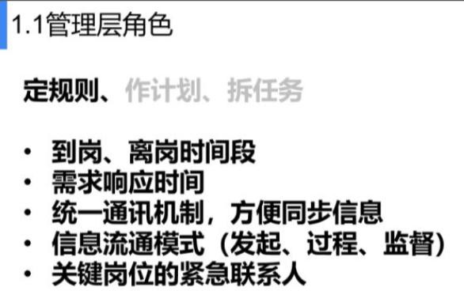

制定工作计划
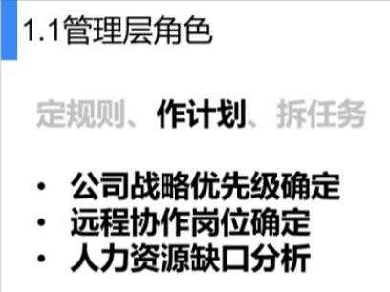
第二个动作是制定计划，特殊时期，更要区分出公司的战略优先级，制定出特殊时期的目标，既是给公司全员一颗定心丸，也能提高管理的效率。同时也要确定远程协作的岗位，与人力资源确立是否需要调整补充岗位缺口，比如可以把较为空闲的岗位调整至更忙碌的业务线。

拆解任务指标
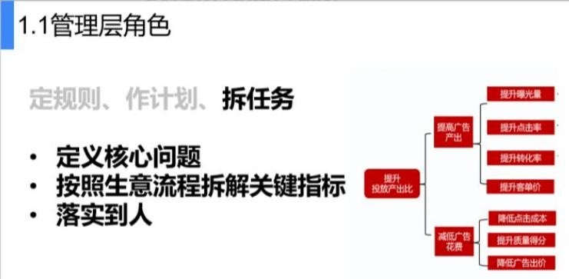
为了确保信息在传递的过程中不走样，必须清晰定义出问题并拆解任务，使其符合 SMART 法则，再落实到具体的人。

选择合适的协同工具
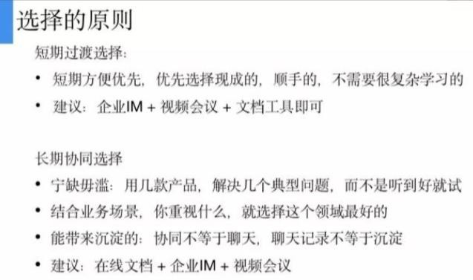
选择协同工具的时候，需要考虑短期过渡和长期使用。在疫情过去后，如果协同工具和协同模式继续可以使用，那对团队战斗力的提升是更长期的。选择什么样的工具更为合适呢?这里我们提供一些原则和具体的工作参考：

举办开工仪式
想要取得远程办公的好结果，“开工仪式”、“组织纪律”和“家庭办公环境” 是三个重要的基础因素。
有仪式感的开工能让大家的状态回到工作模式；好的组织结构和纪律要求能让工作效率保证最大化；员工家庭环境则是员工时间管理、任务管理的基础。

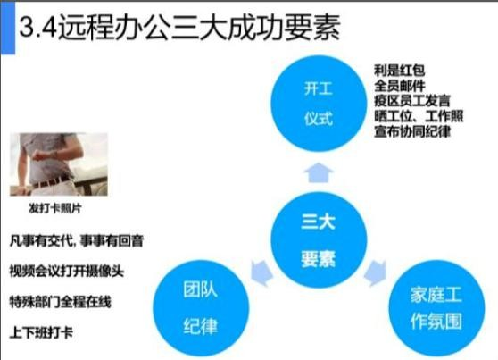

在线开工可以有一些创新，比如在线开工利是、员工晒出自己家庭的办公环境、语音宣言相互鼓励都是很好的开工玩法，既符合在线环境，又不乏仪式感。

中层管理者该怎么做？
- 拆任务、做协调、看进度
远程协同容易失焦，先定计划和目标有助于聚焦。与高层管理者相比，中层管理者的“拆任务”有一点不同，不仅仅要拆解指标，更重要的是要变成更具体的工作，分配给基层员工。
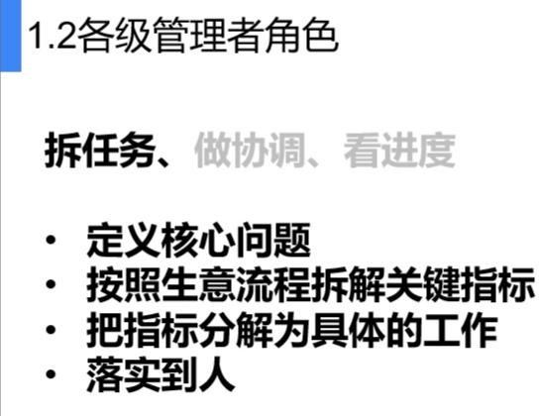

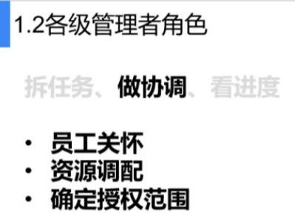

看进度是指管理进度，不断优化远程协作的工作流程。
且在非常时期，远程协同环境下，事情的优先级可能需要调整。授权和汇报流程也要重新调整，对流程中的“瓶颈员工”给予更多关注和辅导。

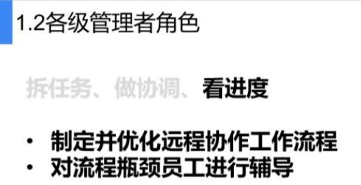

员工该怎么做？ 1.做好时间管理
准时起床准时上班，正式着装按照工作状态要求自己快速投入。在执行之前，先和上级确认好事情的优先级；执行之中，可以自己记录任务时长，方便预估时间安排，也方便团队 check 进度；另外，也要清晰地区分好工作和休息时间。不要工作一会就想躺下来睡一会，或者去弄点零食吃，这样完全无法保持专注。下班之后，你就可以离开工作区域，告诉自己，我下班了，换回家居服。
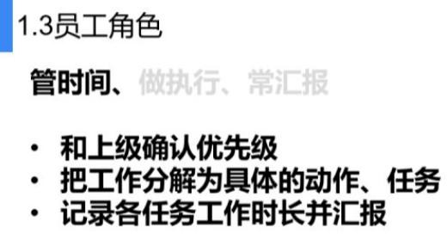

创造良好的在家办公环境
在工作执行中，员工应该有自己独立的办公空间，如果没有独立的房间，也要区隔出独立的办公台，要规避在床上办公和穿睡衣办公的状态。换上正式的服装， 和同事们视频会议开始一天，这是一种仪式感，能够帮助你快速开启工作状态， 提高协作效率。

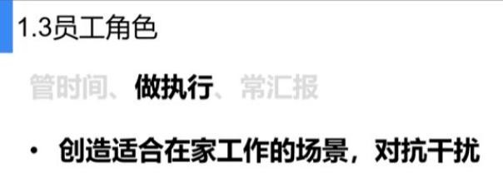
另外也要和家人达成共识，让家人互相配合，不要随意影响自己的正常工作。如果实在没办法避免家里的“熊孩子”，就锁上门，戴上降噪耳机，确保自己的精神处在工作状态。

主动汇报进度
员工可以积极配合组织建立的站立会、日报和周报制度，不要总是等着上层来过问，真正做到凡事有交代, 事事有回音。一旦管理者因为信息传达不及时，误会你在划水摸鱼，就会严重损害到团队之间的信任度。
